Lasteaia rajamise vajadus on otseselt seotud jätkuvalt ning kiirelt kasvava Peetri aleviku ja Järveküla elanikkonnaga ning neile esmaste toetavate funktsioonide tagamisega elamupiirkonnas. Hüppeliselt on kasvanud valla antud piirkonna eelkooliealiste laste vanuserühm, millest on tekkinud suur puudus lasteaiakohtadele.

Asukoha valikul on arvestatud piisava kaugusega olemasolevast Peetri Lasteaed-Põhikoolist, et mitte kahte identset funktsiooni dubleerida ning kiiresti arenevast Järveküla elamupiirkonnast, et võimaldada lasteaiakoht kodu lähedal.

Logistiliselt on planeeritava kinnistu asukohaga Vana-Tartu mnt ääres tagatud olemasoleva ühistranspordi ja tulevikus koolibussi hea juurdepääsetavus, lähiajal täismahus valmiva kergliiklustee näol ohutu koolitee kasutamisvõimalus, hea juurdepääsetavus autoliiklusele, pidevalt areneva ja kasvava elamupiirkonna lähedus ning piisav kaugus Tallinn-Tartu-Võru-Luhamaa mnt-st liigse liiklusmüra eest.

Peetri alevikus ja Järvekülas moodustavad suurema osa munitsipaalmaadest liiklusmaad ning pargi- ja haljasalad. Varasemalt on riigilt taotletud munitsipaalmaad, kus Pargi tee 6 kinnistul (katastritunnus 65301:001:3098) asub Peetri Lasteaed-Põhikool, Kungla tee 36 (katastritunnus 65301:001:3161) ja 38 (katastritunnus 65301:001:3162) on planeeritud Peetri külaplats ning Kingla tee 43 (katastritunnus 65301:001:3224) kinnistule noortekeskus (vt asendiskeem).

Lähtudes suurest ja pidevalt kasvavast elanike arvust Peetri alevikus ja Järvekülas puudub Rae vallal lasteaia rajamiseks piisava suurusega ja logistiliselt hea asukohaga kinnistu (vt asendiskeemi).

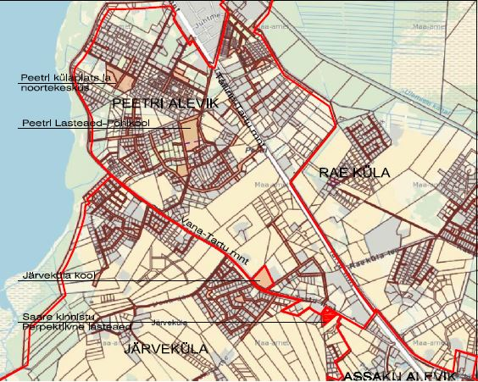

Väljavõte Rae valla munitsipaalmaadest (tähistatud beežiga) Peetri alevikus ja Järvekülas.

*Asulate ja külade piirid tähistatud punase pidevjoonega.*